Футболисты из Черемушек сыграют в четвертьфинале межокружной Спартакиады
29.01.2016
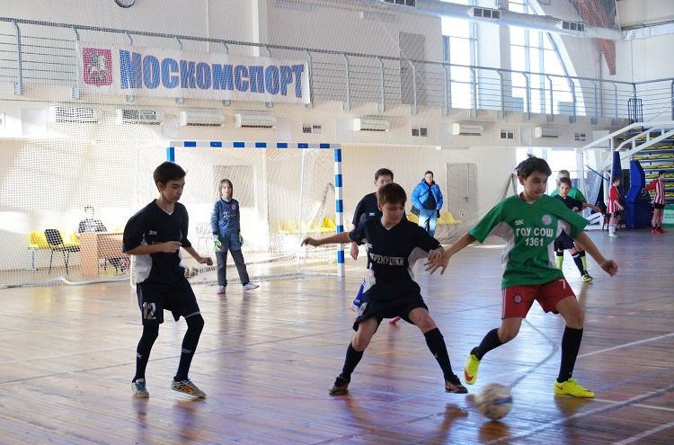
Во Дворце спорта «Содружество» развернулись футбольные баталии. Дети, поделившись на три возрастные группы, сыграли в мини-футбол в рамках Московской межокружной Спартакиады «Московский двор – спортивный двор».
Район Черемушки был представлен в каждой возрастной группе. Однако старшим (2001-2002 г.р.) и младшим (2005-2006 г.р.) футболистам повезло больше. Так, дети младшей группы разбомбили Котловку со счетом 2:0 и одолели футболистов из Ломоносовского района 3:2.
Старшие футболисты из Черемушек в упорной борьбе отдали победу Котловке, финальный счет – 5:4 и сыграли в ничью с Ломоносовцами - 5:5. В средней возрастной группе (2003-2004 г.р.) нашим футболистам повезло чуть меньше – они сначала проиграли Котловке 0:3, а потом уступили победу Ломоносовскому району – 1:2.
«На протяжении предварительного этапа команды продемонстрировали зрелищные игры. В группе «В» команды районов Черемушки, Ломоносовский и Котловка играли более рационально и точечно», - отметил главный судья соревнований Сергей Шевцов.
Стоит отметить, что четвертьфинальные игры пройдут уже завтра. В старшей группе район Черемушки будет играть с Ясенево, более юные спортсмены Черемушек встретятся с Гагаринцами.

Адрес страницы: http://cheremush.mos.ru/presscenter/news/detail/2477708.html
Управа района Черемушки города Москвы

